Приложение №3 к положению о правилах приема в МБУ «СШ «Зилант»

Нормативы общей физической и специальной физической подготовки для зачисления в группы на этапе начальной подготовки по виду спорта «плавание»
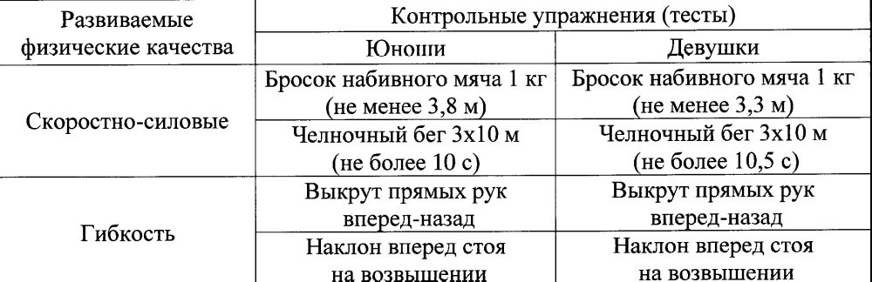

Приложение №4 к положению о правилах приема в МБУ «СШ «Зилант»
Нормативы общей физической, специальной физической подготовки, иные спортивные нормативы для зачисления в группы на тренировочном этапе (этапе спортивной специализации) по виду спорта «плавание»

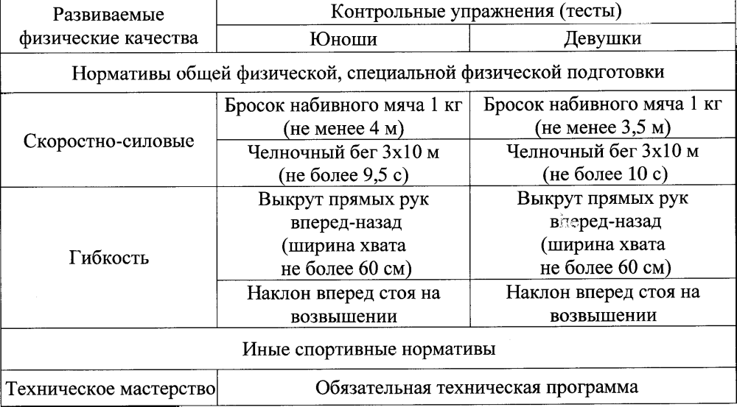
Приложение №5 к положению о правилах приема в МБУ «СШ «Зилант»

Продолжительность этапов спортивной подготовки, возраст лиц для зачисления на этапы спортивной подготовки и количество лиц, проходящих спортивную подготовку в группах на этапах спортивной подготовки по виду спорта «плавание»

Приложение №6 к положению о
правилах приема в МБУ «СШ «Зилант»

Продолжительность этапов спортивной подготовки, возраст лиц для зачисления на этапы спортивной подготовки и количество лиц, проходящих спортивную подготовку в группах на этапах спортивной подготовки по виду спорта «настольный теннис»
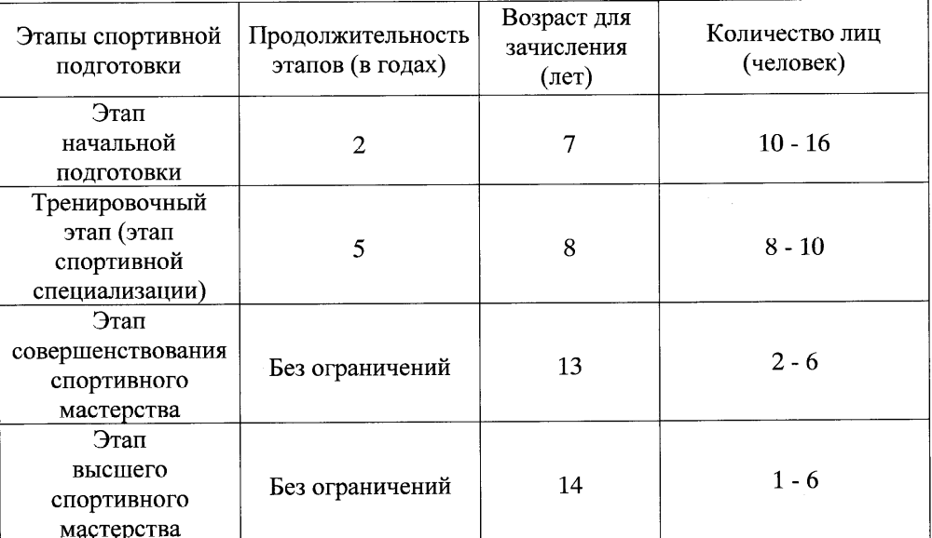

Приложение №7 к положению о правилах приема в МБУ «СШ «Зилант»

Нормативы общей физической и специфической подготовки для зачисления в группы на этапе начальной подготовки по виду спорта «настольный теннис»
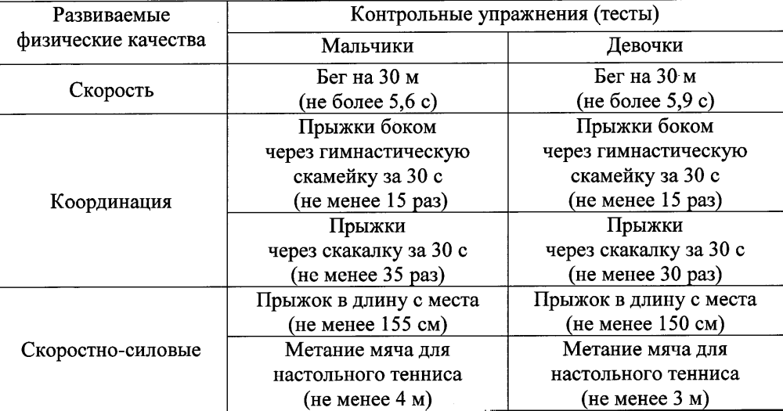

Приложение №8 к положению о
правилах приема в МБУ «СШ «Зилант»

Нормативы общей физической, специальной физической подготовки, иные спортивные нормативы для зачисления в группы на тренировочном этапе (этапе спортивной специализации) по виду спорта «настольный теннис»

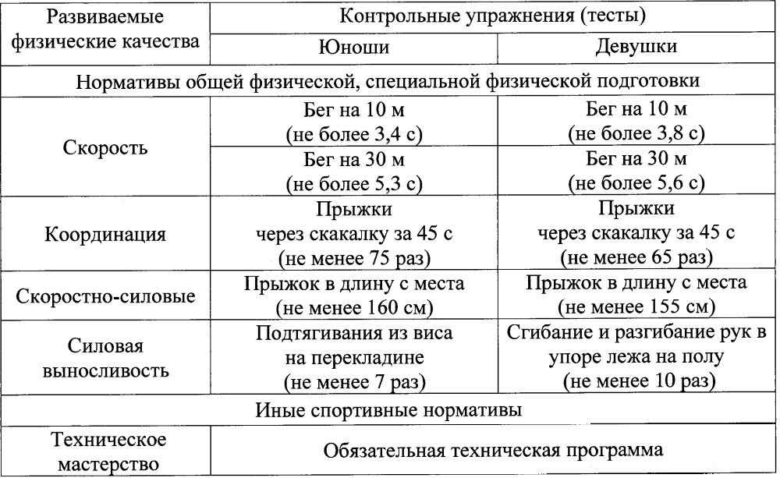

Приложение №9 к положению о
правилах приема в МБУ «СШ «Зилант»

Продолжительность этапов спортивной подготовки, возраст лиц для зачисления на этапы спортивной подготовки и количество лиц, проходящих спортивную подготовку в группах на этапах спортивной подготовки по виду спорта «бокс»
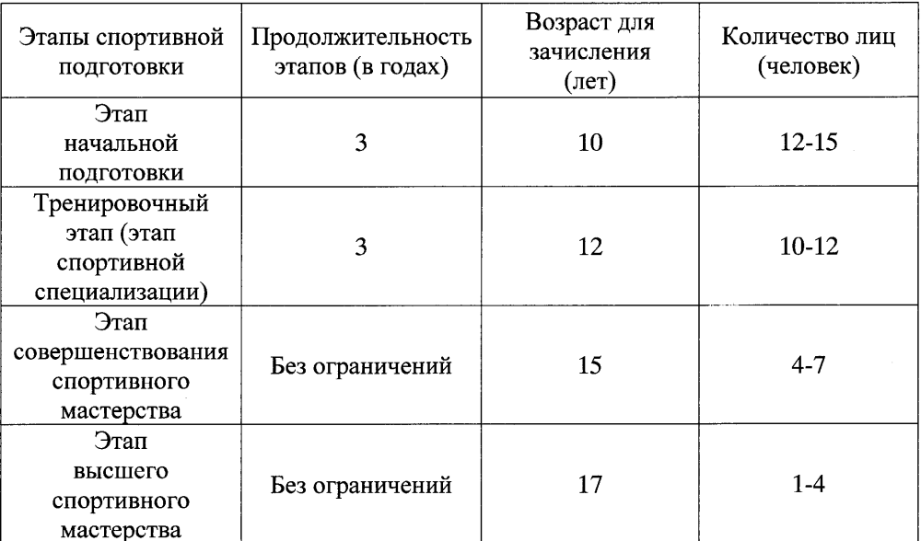

Приложение №10 к положению о
правилах приема в МБУ «СШ «Зилант»

Нормативы общей физической и специальной физической подготовки для зачисления в группы на этапе начальной подготовки по виду спорта «бокс»
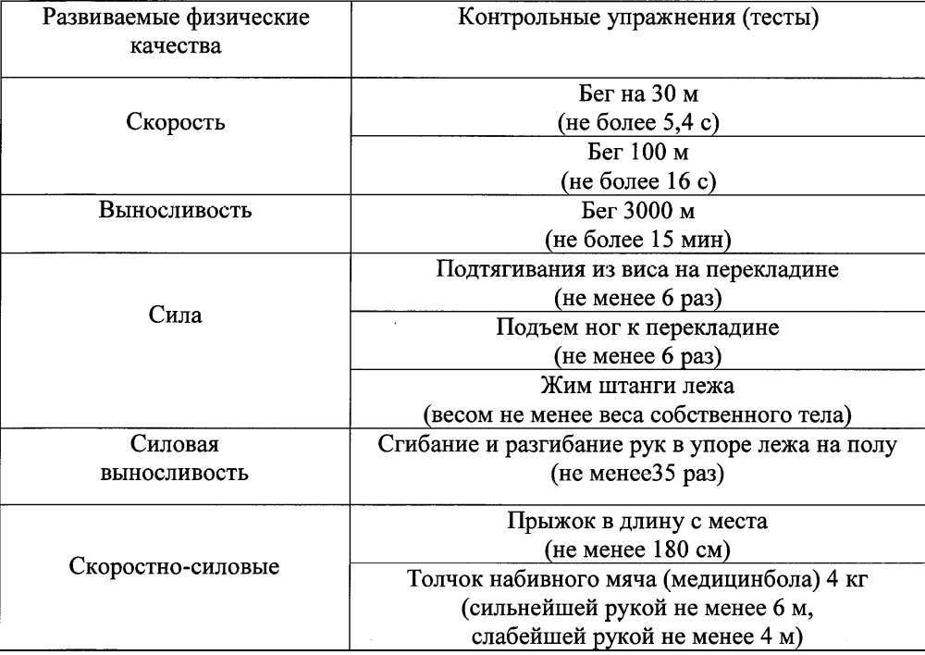

Приложение №11 к положению о
правилах приема в МБУ «СШ «Зилант»

Нормативы общей физической и специальной физической подготовки для зачисления в группы на тренировочном этапе (этапе спортивной специализации) по виду спорта «бокс»

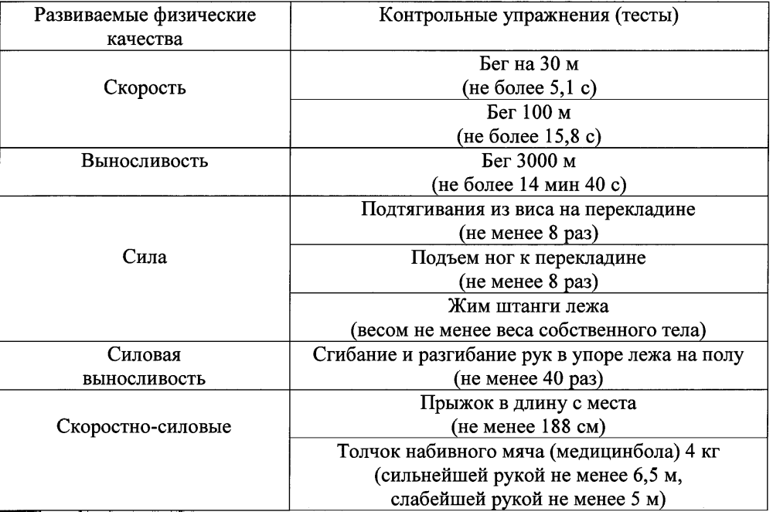

Приложение №12 к положению о
правилах приема в МБУ «СШ «Зилант»

Продолжительность этапов спортивной подготовки, минимальный возраст лиц для зачисления на этапы спортивной подготовки и минимальное количество лиц, проходящих спортивную подготовку в группах на этапах спортивной подготовки по виду спорта самбо
Этапы спортивной подготовки | Продолжительность этапов (в годах) | Минимальный возраст для зачисления в группы (лет) | Наполняемость групп (человек)
Этап начальной подготовки | 2 | 10 | 12
Тренировочный этап (этап спортивной специализации) | 4 | 12 | 10
Этап совершенствования спортивного мастерства | Без ограничений | 14 | 2
Этап высшего спортивного мастерства | Без ограничений | 16 | 1

Приложение №13 к положению о
правилах приема в МБУ «СШ «Зилант»

Нормативы общей физической и специальной физической подготовки для зачисления в группы на этапе начальной подготовки по виду спорта самбо

Развиваемое  физическое качество |  | Контрольные упражнения (тесты)
 |  | Юноши | Девушки
весовая категория 26 кг, весовая категория 29 кг, весовая категория 31 кг, весовая категория 34 кг, весовая категория 38 кг
Скоростные качества | Бег 60 м (не более 11,8 с) |  | Бег 60 м (не более 12,2 с)
Выносливость | Бег на 500 м (не более 2 мин 5 с) |  | Бег на 500 м (не более 2 мин 25 с)
Силовые качества | Подтягивание из виса на перекладине (не менее 2 раз) |  | Подтягивание из виса на низкой перекладине (не менее 7 раз)
Сила | Сгибание и разгибание рук в упоре лежа на полу (не менее 10 раз) |  | Сгибание и разгибание рук в упоре лежа на полу (не менее 5 раз)
Скоростно-силовые качества | Подъем туловища лежа на спине за 11 с (не менее 10 раз) |  | Подъем туловища лежа на спине за 11 с (не менее 8 раз)
Прыжок в длину с места (не менее 130 см) |  | Прыжок в длину с места (не менее 125 см)
весовая категория 37 кг, весовая категория 40 кг, весовая категория 42 кг, весовая категория 43 кг, весовая категория 46 кг, весовая категория 50 кг
Скоростные качества | Бег 60 м (не более 11,6 с) |  | Бег 60 м (не более 12 с)
Выносливость | Бег на 500 м (не более 2 мин 15 с) |  | Бег на 500 м (не более 2 мин 35 с)
Силовые качества | Подтягивание из виса на перекладине (не менее 2 раз) |  | Подтягивание из виса на низкой перекладине (не менее 7 раз)
Сила | Сгибание и разгибание рук в упоре лежа на полу (не менее 9 раз) |  | Сгибание и разгибание рук в упоре лежа на полу (не менее 5 раз)
Скоростно-силовые качества | Подъем туловища лежа на спине за 12 с |  | Подъем туловища лежа на спине за 12 с
 | (не менее 10 раз) |  |  | (не менее 8 раз)
 | Прыжок в длину с места (не менее 130 см) |  |  | Прыжок в длину с места (не менее 125 см)
весовая категория 47 кг, весовая категория 51 кг, весовая категория 55 кг, весовая категория 55+ кг, весовая категория 60 кг, весовая категория 65 кг, весовая категория 65+ кг
Скоростные качества | Бег 60 м (не более 12 с) |  | Бег 60 м (не более 12,4 с)
Выносливость | Бег на 500 м (не более 2 мин 25 с) |  | Бег на 500 м (не более 2 мин 45 с)
Силовые качества | Подтягивание из виса на перекладине (не менее 1 раз) |  | Подтягивание из виса на низкой перекладине (не менее 2 раз)
Сила | Сгибание и разгибание рук в упоре лежа на полу (не менее 4 раз) |  | Сгибание и разгибание рук в упоре лежа на полу (не менее 1 раз)
Скоростно-силовые качества | Подъем туловища лежа на спине за 13 с (не менее 10 раз) |  | Подъем туловища лежа на спине за 13 с (не менее 8 раз)
Скоростно-силовые качества | Прыжок в длину с места (не менее 130 см) |  |  | Прыжок в длину с места (не менее 125 см)

Приложение №14 к положению о
правилах приема в МБУ «СШ «Зилант»

Нормативы общей физической и специальной физической подготовки для зачисления в группы на тренировочном этапе (этапе спортивной специализации) по виду спорта самбо

Развиваемое физическое качество | Контрольные упражнения (тесты)
Развиваемое физическое качество | Юноши |  |  | Девушки
весовая категория 34 кг, весовая категория 35 кг, весовая категория 37 кг, весовая категория 38 кг, весовая категория 40 кг, весовая категория 42 кг
Скоростные качества | Бег 60 м (не более 10,1 с) |  | Бег 60 м (не более 10,5 с)
Выносливость | Бег 800 м (не более 3 мин) |  | Бег 800 м (не более 3 мин 25 с)
Силовые качества | Подтягивание из виса на перекладине (не менее 7 раз) |  | Подтягивание из виса на низкой перекладине (не менее 11 раз)
Сила | Сгибание и разгибание рук в упоре лежа на полу (не менее 14 раз) |  | Сгибание и разгибание рук в упоре лежа на полу (не менее 8 раз)
Сила | Подъем ног до хвата руками в висе на гимнастической стенке (не менее 8 раз) |  |  | Подъем ног до хвата руками в висе на гимнастической стенке (не менее 3 раз)
Сила | Приседание со штангой весом не менее 100% собственного веса (не менее 6 раз) |  |  | Приседание со штангой весом не менее 100% собственного веса (не менее 3 раз)
Скоростно-силовые качества | Прыжок в длину с места (не менее 160 см) |  | Прыжок в длину с места (не менее 145 см)
Техническое мастерство |  | Обязательная техническая программа
весовая категория 43 кг, весовая категория 46 кг, весовая категория 47 кг, весовая категория 50 кг, весовая категория 51 кг, весовая категория 54 кг
Скоростные качества | Бег 60 м (не более 9,9 с) |  | Бег 60 м (не более 10,3 с)
Выносливость | Бег 800 м (не более 3 мин 10 с) |  | Бег 800 м (не более 3 мин 35 с)
Силовые качества | Подтягивание из виса на перекладине (не менее 7 раз) |  | Подтягивание из виса на низкой перекладине (не менее 11 раз)

Сила | Сгибание и разгибание рук в упоре лежа на полу (не менее 14 раз) |  | Сгибание и разгибание рук в упоре лежа на полу (не менее 8 раз)
Сила | Подъем ног до хвата руками в висе на гимнастической стенке (не менее 8 раз) |  |  | Подъем ног до хвата руками в висе на гимнастической стенке (не менее 3 раз)
Сила | Приседание со штангой весом не менее 100% собственного веса (не менее 6 раз) |  |  | Приседание со штангой весом не менее 100% собственного веса (не менее 3 раз)
Скоростно-силовые качества | Прыжок в длину с места (не менее 160 см) |  | Прыжок в длину с места (не менее 145 см)
Техническое мастерство |  | Обязательная техническая программа
весовая категория 55 кг, весовая категория 59 кг, весовая категория 65 кг, весовая категория 65+ кг, весовая категория 71 кг, весовая категория 71+ кг
Скоростные качества | Бег 60 м (не более 10,3 с) |  | Бег 60 м (не более 10,7 с)
Выносливость | Бег 800 м (не более 3 мин 20 с) |  | Бег 800 м (не более 3 мин 45 с)
Силовые качества | Подтягивание из виса на перекладине (не менее 7 раз) |  | Подтягивание из виса на низкой перекладине (не менее 11 раз)
Сила | Сгибание и разгибание рук в упоре лежа на полу (не менее 14 раз) |  | Сгибание и разгибание рук в упоре лежа на полу (не менее 8 раз)
Подъем ног до хвата руками в висе на гимнастической стенке (не менее 8 раз) |  | Подъем ног до хвата руками в висе на гимнастической стенке (не менее 3 раз)
Приседание со штангой весом не менее 100% собственного веса (не менее 6 раз) |  | Приседание со штангой весом не менее 100% собственного веса (не менее 3 раз)
Скоростно-силовые качества | Прыжок в длину с места (не менее 160 см) |  | Прыжок в длину с места (не менее 145 см)
Техническое мастерство |  | Обязательная техническая программа

Приложение №15 к положению о
правилах приема в МБУ «СШ «Зилант»

Нормативы общей физической и специальной физической подготовки
для зачисления в группы на этапе начальной подготовки
по виду спорта борьба на поясах

Развиваемое физическое качество | Контрольные упражнения (тесты)
Развиваемое физическое качество | Мальчики | Девушки
Скоростные качества | Бег на 30 м  (не более 5,8 с) | Бег на 30 м  (не более 6,7 с)
Скоростные качества | Бег на 60 м  (не более 12 с) | Бег на 60 м  (не более 12,8 с)
Координация | Челночный бег 3х10 м  (не более 7,8 с) | Челночный бег 3х10 м  (не более 8,3 с)
Выносливость | Бег 400 м  (не более 1 мин 23 с) | Бег 400 м  (не более 1 мин 43 с)
Выносливость | Бег 800 м  (не более3 мин 20 с) | Бег 800 м  (не более 3 мин 50 с)
Выносливость | Бег 1500 м  (не более 7 мин 50 с) | Кросс на 2 км  (без учета времени)
Сила | Подтягивание из виса на перекладине  (не менее 2 раз) | Подтягивание из виса лежа на низкой перекладине  (не менее 7 раз)
Сила | Сгибание и разгибание рук в упоре лежа на полу  (не менее 15 раз) | Сгибание и разгибание рук в упоре лежа на полу  (не менее 5 раз)
Сила | Бросок набивного мяча 3 кг вперед из-за головы  (не менее 3,5 м) | Бросок набивного мяча 3 кг вперед из-за головы  (не менее 2,5 м)
Сила | Подъем туловища лежа на спине  (не менее 8 раз) | Подъем туловища лежа на спине  (не менее 6 раз)
Сила | Подъем ног до хвата руками в висе на гимнастической стенке  (не менее 2 раз) | Подъем ног до хвата руками в висе на гимнастической стенке  (не менее 1 раз)
Скоростно-силовые качества | Прыжок в длину с места  (не менее 140 см) | Прыжок в длину с места  (не менее 125 см)
Скоростно-силовые качества | Прыжок в высоту с места  (не менее 40 см) | Прыжок в высоту с места  (не менее 30 см)
Гибкость | Наклон вперед из положения стоя  с выпрямленными ногами на полу  (пальцами рук коснуться пола)

Приложение №16 к положению о
правилах приема в МБУ «СШ «Зилант»

Нормативы общей физической и специальной физической подготовки
для зачисления в группы на тренировочном этапе
(этапе спортивной специализации) по виду спорта борьба на поясах
Развиваемое физическое качество | Контрольные упражнения (тесты)
Развиваемое физическое качество | Мальчики | Девушки
Скоростные качества | Бег на 30 м (не более 5,6 с) | Бег на 30 м (не более 6 с)
Скоростные качества | Бег на 60 м  (не более 10,8 с) | Бег на 60 м  (не более 11,2 с)
Координация | Челночный бег 3х10 м  (не более 7,6 с) | Челночный бег 3х10 м  (не более 8,2 с)
Выносливость | Бег 400 м  (не более 1 мин 17 с) | Бег 400 м  (не более 1 мин 37 с)
Выносливость | Бег 800 м  (не более 3 мин | Бег 800 м  (не более 3 мин 35 с)
Выносливость | Бег 1500 м  (не более 7 мин 40 с) | Бег 1500 м  (не более 8 мин 20 с)
Сила | Подтягивание из виса на перекладине  (не менее 4 раз) | Подтягивание из виса лежа на низкой перекладине  (не менее 11 раз)
Сила | Сгибание и разгибание рук в упоре на брусьях (не менее 16 раз) | -
Сила | Сгибание и разгибание рук в упоре лежа на полу  (не менее 20 раз) | Сгибание и разгибание рук в упоре лежа на полу  (не менее 11 раз)
Сила | Бросок набивного мяча 3 кг назад  (не менее 6 м) | Бросок набивного мяча 3 кг назад  (не менее 4 м)
Сила | Бросок набивного мяча 3 кг вперед из-за головы  (не менее 5,2 м) | Бросок набивного мяча 3 кг вперед из-за головы  (не менее 4,2 м)
Сила | Подъем ног до хвата руками в висе на гимнастической стенке  (не менее 4 раз) | Подъем ног до хвата руками в висе на гимнастической стенке  (не менее 2 раз)
Скоростно-силовые качества | Прыжок в длину с места  (не менее 160 см) | Прыжок в длину с места  (не менее 155 см)
Скоростно-силовые качества | Прыжок в высоту с места  (не менее 50 см) | Прыжок в высоту с места  (не менее 40 см)
Скоростно-силовые качества | Тройной прыжок с места  (не менее 5 м) | Тройной прыжок с места  (не менее 4 м)
 | Подъем туловища лежа на спине  за 1 мин (не менее 36 раз) | Подъем туловища лежа на спине  за 1 мин (не менее 30 раз)
Гибкость | Наклон вперед из положения стоя с выпрямленными ногами на полу, пальцами рук коснуться пола  ( не менее 2 раз)
Техническое мастерство | Обязательная техническая программа

Приложение №17 к положению о
правилах приема в МБУ «СШ «Зилант»

Продолжительность этапов спортивной подготовки, минимальный возраст лиц для зачисления на этапы спортивной подготовки и минимальное количество лиц, проходящих спортивную подготовку в группах на этапах спортивной подготовки по виду спорта волейбол

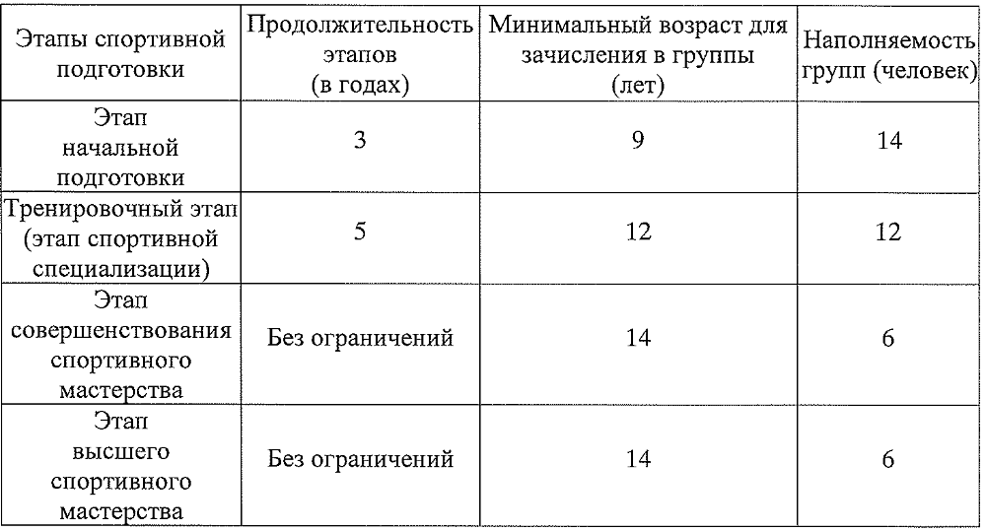

Приложение №18 к положению о
правилах приема в МБУ «СШ «Зилант»

Нормативы общей физической и специальной физической подготовки для зачисления в группы на этапе начальной подготовки по виду спорта волейбол
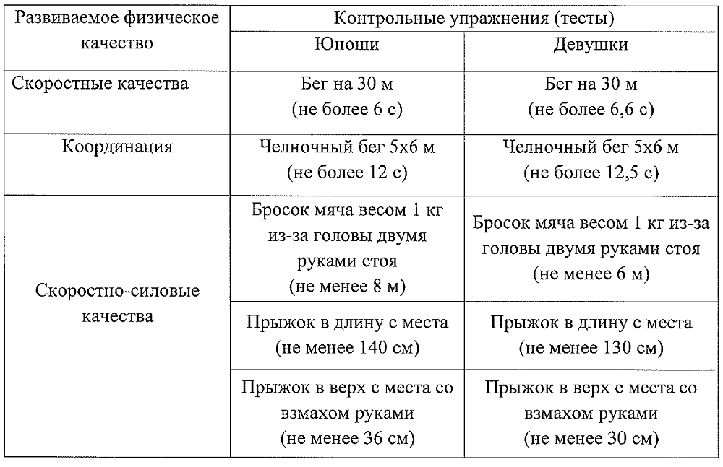

Приложение №19 к положению о
правилах приема в МБУ «СШ «Зилант»

Нормативы общей физической и специальной физической подготовки для зачисления в группы на тренировочном этапе (этапе спортивной специализации) по виду спорта волейбол

